Rad ASTERALES – astrotvaré
- čeľaď ASTERACEAE – astrovité
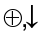
- obojpohlavný kvet,
- môžeme ho rozdeliť na 2 rovnaké časti viac než jednou rovinou súmernosti (súmerný kvet) alebo môžeme ho rozdeliť na dve rovnaké časti jednou rovinou súmernosti (súmerný – monosymetrický)
- 5 kališných lístkov, ktoré sú navzájom zrastené alebo sú zakrpatené – chýbajú,
- 5 korunných lupienkov, ktoré sú navzájom zrastené,
- 5 tyčiniek, ktoré sú navzájom zrastené,
- piestik je tvorený z 2 plodolistov, ktoré sú navzájom zrastené

- súkvetie úbor – a) rúrkovité kvety v strede ( terč - plodné) – peľnica zrastá do rúrky, cez ktorú perastá blizna
b) jazykovité kvety na okraji (lúč-sterilné)
- plod – nažka ( majú padáčiky – rozširované vetrom, alebo háčiky, štetiny – rozširované zvieratami)
- stonka – byliny – (aj stvol), listy jednoduché
- zásobná látka –inulín
- význam – okrasné rastliny, úžitkové, liečivé, buriny ......

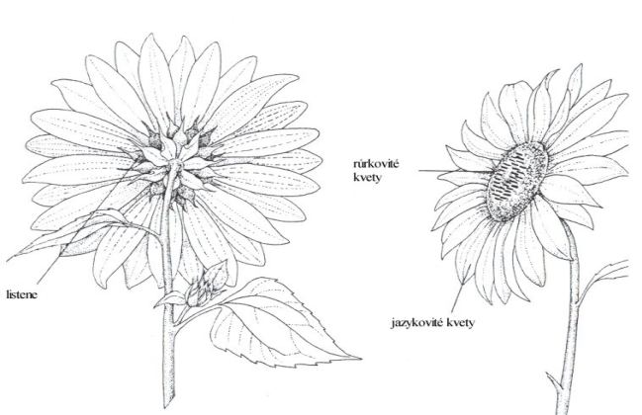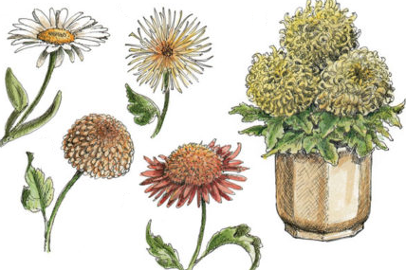

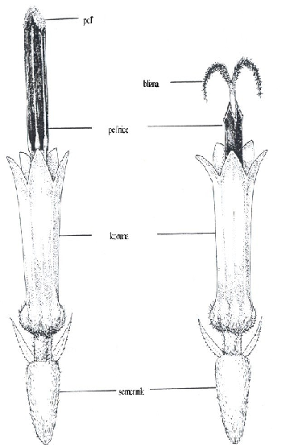Jazykovité kvety sú spravidla sterilné, nachádzajú sa na okraji kvetného lôžka v 1 - 2 radoch. Najčastejšie sú zlatožlté, slamovožlté alebo oranžovožlté. Ich priemerná dĺžka je asi 80 mm. Úlohou jazykovitých kvetov je lákať hmyz, slnečnica je cudzoopelivá, entomofilná rastlina. Rúrkovité kvety sú umiestnené na terči špirálovite. Sú obojpohlavné. Ich farba je žltá, červená alebo purpurová. Každý kvet má listeň, ktorý drží nažku v úbore. Blizna dozrieva neskôr ako peľnice.

Helianthus annus – Slnečnica ročná olejnatá rastl.
H. tuberosus – S. hľúznatá – topinambur
Rod Cynaria – Artičoka
Okrasné:
Rod Zinnia (Zinnia elegans – Cínia pôvabná)
Rod Aster – Astra ( A. alpinus – A. alpínska, A. novi-belgii....)
Rod Rudbeckia –Rudbekia
Rod Dahlia – Georgína
Rod Tagetes – Aksamietnica
Rod Dendrathema – Chryzantéma
Rod Helichysum – Slamiha
Rod Senecio – Starček
Calendula officinalis – Nechtík lekársky
Leontopodium alpinum- Plesnivec alpínsky
Bellis perennis – Sedmokráska obyčajná

Buriny:
Tanacetum vulgare – Vratič obyčajný
Centaurea cyanus – Nevädza poľná
Leucanthemum vulgare – Margaréta biela
Carthamus tinctorius – Požlť farbiarska
Matricaria chamomilla – Rumanček kamilkový
Arctium lappa – Lopúch väčší
Cirsium arvense – Pichliač roľný
Carduus acantoides – Bodliak tŕnitý
Xeranthemum annum – Suchokvet ročný
Tussilago farfara – Podbeľ liečivý
Artemisia dracunculus – Palina dračia
A.absinthium – P. pravá
Achillea millefolium - Rebríček obyč. – myší chvost
Solidago virgaurea – Zlatobyľ obyčajná - invázna rastlina !

- čeľaď CICHORIACEA - čakankovité
- , K (5), C (5), A 5, G (2)
- podobná astrovitým.
- súkvetie úbor, ale je vytvorený len z jazykovitých kvetov,
- nie je vytvorený terč a lúč.
- v pletivách (na rozdiel od astrovitých) sa nachádzajú mliečnice, preto pri poranení ronia biele mlieko.
- plod - nažka s chocholcom
- zásobnou látkou je inulín
- patria sem úžitkové druhy (šalát, čakanka), buriny (púpava, mlieč) aj lúčne druhy (kozobrada, hadomor)

Lactuca sativa - Šalát siaty /záhradný
L. s. varieta. crispa - Šalát kučeravý
L. s. subsp. capitata – Š. hlávkový
Cichorium intybus -Čakanka obyčajná
Taraxacum officinale - Púpava lekárska
Sonchus arvensis - Mlieč roľný
Scorzonera hispanica - Hadomor španielsky Čierny koreň
Tragopogon pratensis - Kozobrada lúčna ...................

